IMG_1612TUFS

**＊東京外国語大学アフリカ研究センターの企画・行事で、私達が学んだこと‼：**２０１９年から、柴崎学習館の公開講座で、お世話になっている、東京外国語大学「現代アフリカ地域研究センター長」の武内進一先生のご厚意で、多くのシンポジウム、公開講座に参加させて頂き、多くの研究者の生の声と、情熱に触れることができました。その経験は、この３年間で１０回以上にものぼっております。その都度、会員同士で情報の確認・感想や、意見など、交換できたことは、かけ替えのない「学び」へのエネルギーになって現活動につながっておりますことをご報告し、先生と、企画を実行してくださった立川市に、この場をかりて、感謝申し上げたいと思います。この経験が、立川高校の可長清美先生、星槎国際立川の多賀光一先生、多賀先生にご紹介いただいた、松山春香さん（エチオピアのインタナショナルスクールを卒業）との交流へと、地域活動にも発展させてくれました。地域活動に根差した形で、「英語を文字で読むだけでなく、意識を世界へ広げ、心で語る」事を学ぶ、そんな貴重な経験になっていると思います。

日本の若者の力を、国内外に本当に発揮できる、そんな大きな（？）可能性が見えてきたようにおもいます。会員とともに抱く、そのような自負を力にして、今年も次の活動につなげていくべく、精を出していきたいとおもいますので、どうぞ宜しくお願い致します。

すわっ祭の為の昼食会（下）　新多摩信の屋上で

「みんなで一緒」の心をつたえてくれる　ビデオでした。

第４５回すわっ祭　　　　　　写真上

２０２２年　５月２８日　ロドリグさんとシュクルさんを囲んで！！

下の写真は、TUFS（東京外国語大学）アフリカ研究センターのホームページの写真です。こちらから、発信、企画される様々の情報、講座が、コロナ禍の3年間、大きな私達の心の支えでした。

下の写真は、昔懐かしい、駄菓子やの世界が、柴崎学習館の地下にひろがって、ロドリグさんとシュクルさんを出迎えたものです。

ロドリグさんが、駄菓子をいくつか求め、さっそくほおばって、ハﾂピー・フｴイスで、ポーズをったところです。

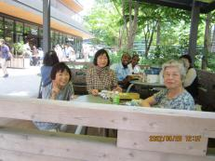

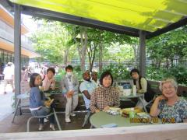

**１：「世界が今、あなたに期待するもの」は？：**その答えを探す為に、私達が実行したこと！　それはタイム誌を読み、PBS（アメリカ公共放送を聞き続ける事でした。つまり、２０年来私達が市民活動として続けてきた事とでした。コロナやウクライナで、世界が壊れてしまうかのようなニュースが飛び交う中で、仲間がいたから、日常をつづけ、一人一人が、いつもの自分と向き合うことができました。見つけたものは、英語学習の成果だけでなく、困難な中でも、いや、それだかからこそ、生まれる（？）、新時代のうねり、「デジタルテクノロジー」の可能性に出会うことでした。便利さの中にある、危険。大きな問題をかかえながらも、個人の個性と創造性を発揮できる「個性が生きる、個性を生かすコミニケション能力としての英語学習が求められている」そう、思いました。そんな中での、「自分の役割は？」これらの答えを自分でみつけること！！あなたは、どう思う？　特に、次世代を担う、高校生に見つけてほしい”ヒント”・・・。

Try to join the conversation！！

私達の「会話の輪」の中に入ってみてください！！

**”時事英語―アフリカと日本の絆通信”（CCAJ通信）**

**＊”世界が今、あなた（特に高校生）に、期待するもの？”って、何だと思いますか？**

**＊ロドリグさん！シュクルさん！　立川へようこそお帰りなさい！！！**

**＊東京外国語大学、アフリカスタデｲ―センターの、公開講座（zoom・他）が、私達に教えてくれたものｍｐ**

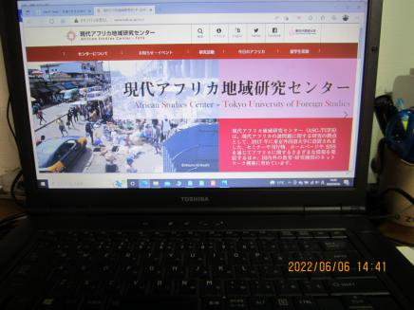

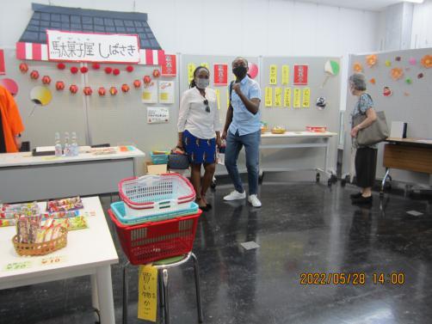

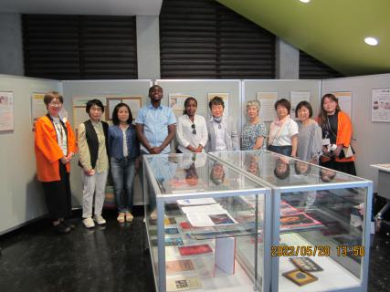

No11

2022年6月１０日発行

NPO法人アフリと日本本の絆<http://jijieigo>-ccaj.or.jp/

Tel 042-531-1887